**前端代码规范-云平台项目**

## 前期工作

1. 安装node.js

去[nodeJS官网](https://nodejs.org/en/)下载并安装。

1. 安装git

去[git官网](https://git-scm.com/)下载并安装。

1. 安装cnpm

在任意路径的git/cmd窗口中输入以下命令，安装淘宝NPM镜像

npm install -g cnpm --registry=https://registry.npm.taobao.org

1. 安装Hbuilder

从Hbuilder官网（http://www.dcloud.io/）下载，安装Hbuilder

1. 设置Hbuilder
   1. 将本文档同级目录下的template.vue设置为Hbuilder新建VUE文件的模版
   2. 删除结尾的空格字符

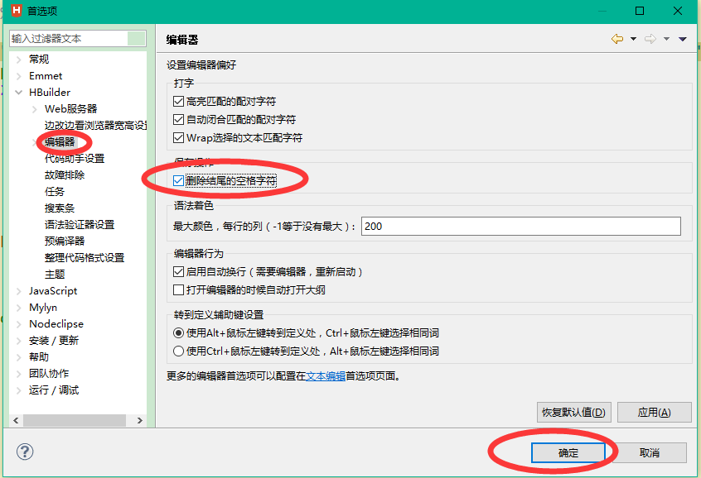

* 1. 使用空格代替制表符

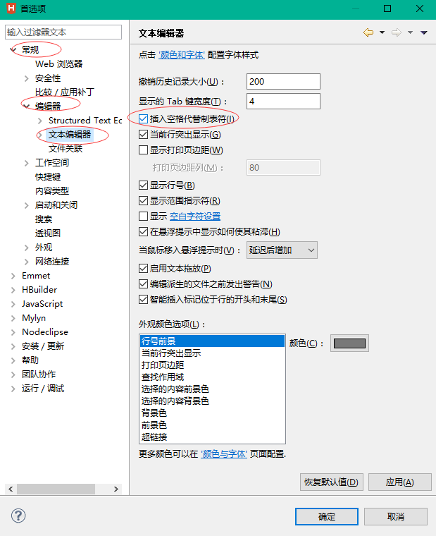

## 项目说明

#### 项目技术栈：

|  |  |  |  |
| --- | --- | --- | --- |
| 类型 | 名称 | 版本 | 官网API |
| 框架 | Vue | 2.2.6+ | http://doc.vue-js.com/ |
| 路由 | vue-router | 2.3.1+ | https://router.vuejs.org/zh-cn/index.html |
| 状态管理 | Vuex | 2.3.1+ | https://vuex.vuejs.org/zh-cn/ |
| 网络请求 | Axios | 0.16.1+ | https://www.kancloud.cn/yunye/axios/234845 |
| ~~图表~~ | ~~Echart~~ | ~~3.5.4+~~ | ~~http://echarts.baidu.com/~~ |
| UI | Element UI | 1.3.3+ | http://element.eleme.io/#/zh-CN |
| 懒加载 | Require | -- |  |
| 自动化构建工具 | Webpack | 2.3.3+ |  |
| 样式 | LESS | -- | http://www.bootcss.com/ |

#### 页面类型：

SPA

#### 项目兼容：

IE9+，IE9以下提示用户升级浏览器

#### 样式部分：统一使用less

#### Node命令：

启动开发环境服务

npm run dev

打包

npm run dev

#### 文件夹命名一律使用复数

## 项目搭建

1. 从SVN检出：

svn://192.168.9.20/product/云平台/trunk/web

1. 安装项目依赖

cnpm install

等到依赖安装完毕，进入下一步

1. 启动项目

npm run dev

## 项目结构

1. 图示：

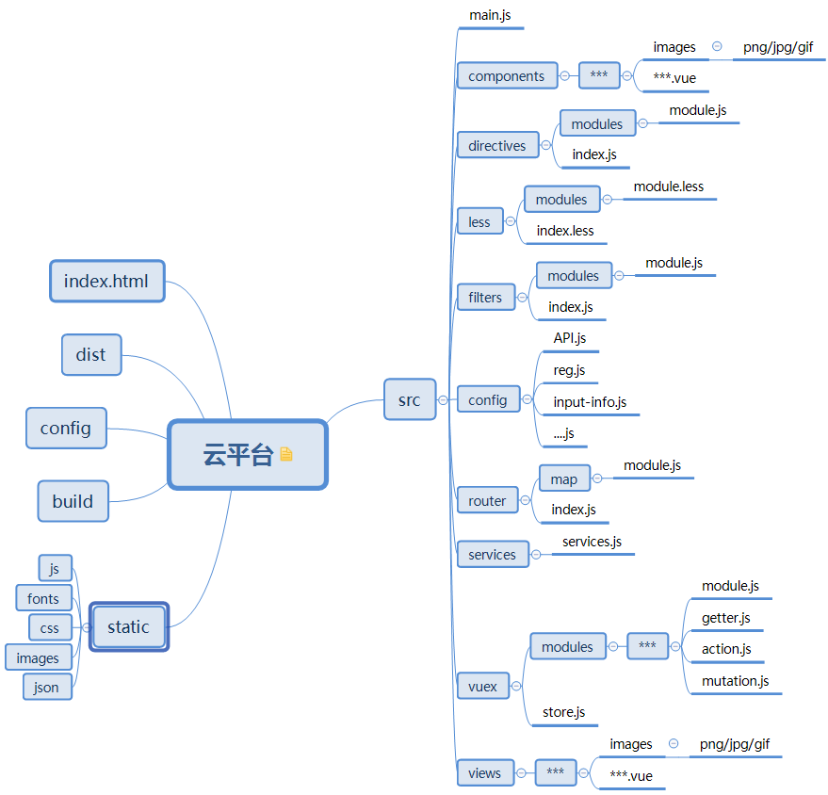

1. 结构说明：

|  |  |
| --- | --- |
| 结构 | 说明 |
| index.html | 访问入口文件 |
| dist | 生产环境代码目录 |
| static | 静态资源 |
| static/js | 第三方插件目录，公共方法 |
| static/css | 公共样式 |
| static/font | 公共字体库 |
| static/images | 公共图片 |
| static/json | Json文件 |
| src | 开发环境 |
| src/main.js | js入口文件 |
| src/components | 公用组件 |
| src/ components/*** | 公用组件的目录，具体名字以实现的功能命名 |
| src/ components/***/images | 组件的图片文件夹，放png/jpg/gif文件 |
| src/ components/***/**.vue | 组件的vue文件 |
| src/less | less文件 |
| src/less/index.less | 全局样式的入口 |
| src/less/modules/***.less | 按功能划分的less文件，只放全局部分 |
| src/filter | 过滤器 |
| src/filter/ modules/**.js | 单个过滤器 |
| src/filter/index.js | 过滤器入口 |
| src/config | 配置文件 |
| src/config/API_config.js | 请求配置文件 |
| src/config/reg-config.js | 正则配置文件 |
| src/config/input-info-congif.js | 表单提示文件 |
| src/router | 路由 |
| src/router/index.js | 路由入口 |
| src/router/map | map文件夹中根据模块来划分，每个模块单独一个路由配置文件 |
| src/services | 服务层 |
| src/services/modulse | 模块文件夹，将所有API封装成方法 |
| src/services/ API-servies.js | 请求服务 |
| src/views | 视图层 |
| src/vuex | 状态管理层 |

## HTML规范

见前端代码规范（HTML）.docx

## CSS规范

#### Views目录下的VUE文件中样式部分统一写在以下标签内

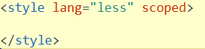

避免使用内联样式

#### 见前端代码规范（CSS）.docx

## JS规范

见前端代码规范（JS）.docx

## 公共组件说明

1. Login

登录组件。登录操作员账号。将token，用户名储存于localstrong中，在cookie中存入登录标志，根据接口参数设置过期时间。

1. Home
2. Header
3. Footer
4. Index

首页组件。

1. MenuBar

菜单组件。通过接口返回的参数，显示用户的菜单。

## 样式库—Element UI

#### 官网：

[http://element.eleme.io/#/zh-CN](http://element.eleme.io/" \l "/zh-CN)

#### 交互文档